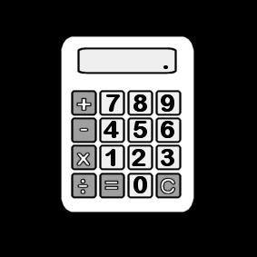
Je sais calculer…

les compléments à 10.

Les compléments à 10 sont les additions qui sont égales à 10.

Si tu cherches le complément d’un nombre pour faire 10 et que tu ne le connais pas par cœur.

Tu peux imaginer une boîte de 10 dans ta tête. Par exemple pour 6 + ? = 10
Tu imagines les billes qui sont déjà dedans : 6.
Tu comptes combien il reste de cases vides : combien de cases il reste pour faire 10.
4
3
2
1

6 + 4 = 10

